14-16 Kasım 2023 Küçükler(U13) Masa Tenisi BÖLGE Müsabakaları

Misafirlerimiz İçin Bilgilendirmedir.

***Ulaşım :***

* Şehirler arası Otobüs ile gelmek mümkün olup Tren ve Uçak imkânı yoktur.
* Otogardan Kapalı Spor Salonu yürüme mesafesi 900 mt.

***Konaklama:***

*Not : KYK konaklamaları için İl Müdürlüğüne resmi yazıyla talepte bulunulması gerekmektedir.*

* KYK Kız Yurdu (Babaeski)
  + Şehir merkezine 35 Km.
* KYK Erkek Yurdu (Karahıdır - Merkez)
  + Kapalı Spor Salonuna yürüyerek 2.500 mt. (Toplu Taşıma önünden kalkıyor)
* Lozengrad Hotel (3 Yıldız) (Konaklama + Açık Büfe Kahvaltı)
  + 2 Kişilik Oda: 1.600 TL
  + Kapalı Spor Salonuna yürüyerek 250 mt.
  + Şehrin merkezinde
* Royal Bilgiç Hotel (3 Yıldız) (Konaklama + Açık Büfe Kahvaltı)
  + 2 Kişilik Oda: 1.800 TL
  + Kapalı Spor Salonuna yürüyerek 1.500 mt.
* Best Hotel Bilgiç (Çarşı) (Konaklama + Açık Büfe Kahvaltı)
  + 2 Kişilik Oda: 1.200 TL
  + Kapalı Spor Salonuna yürüyerek 900 mt.
  + Şehrin merkezinde

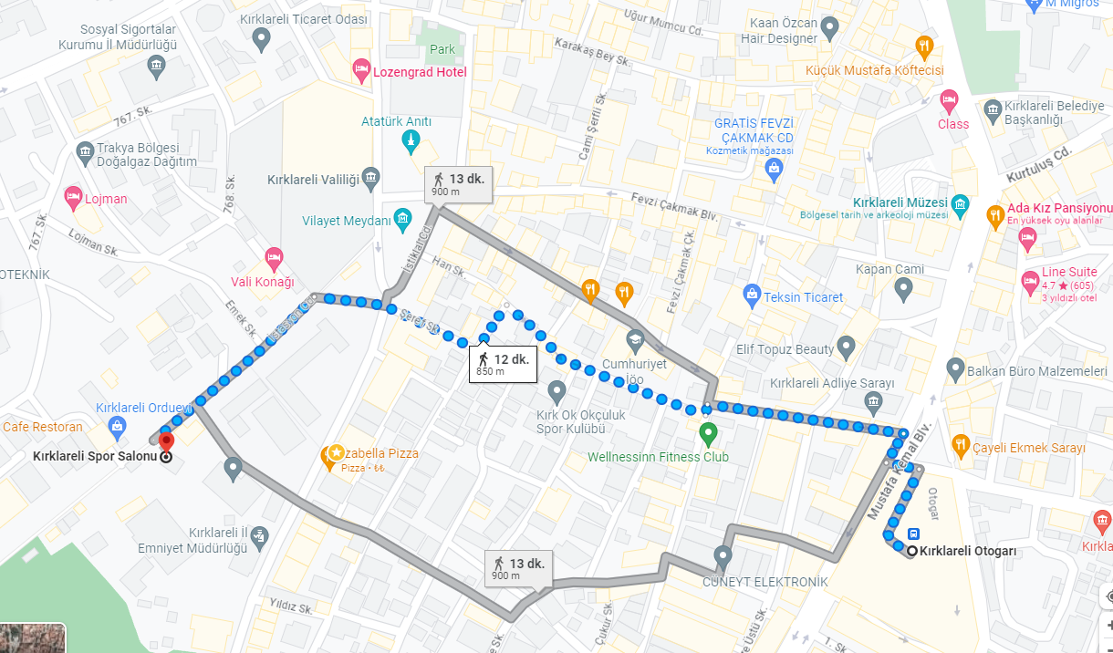

Not: Haritada Valilik, Belediye, Otogar, Kapalı Spor Salonu, Müze vb. merkezi noktalar bellidir.